Нейрохирурги ККБ освоили ещё один способ хирургического лечения эпилепсии
29 мая 2023
Специалисты отделения нейрохирургии № 1 краевой клинической больницы внедрили новую технологию лечения тяжёлых форм эпилепсии – стимуляцию блуждающего нерва.
Данная методика сводится к тому, что на шее в сонном треугольнике выделяется блуждающий нерв и к нему подводится специальный электрод, с определённой частотой стимулирующий нерв. Это вызывает ряд реакций со стороны центральной нервной системы, способствующих подавлению эпилептической активности.
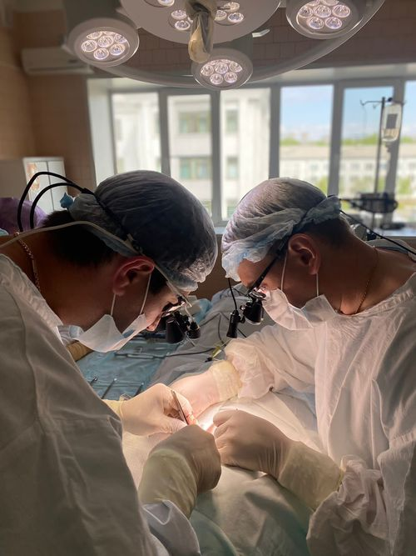
Операция показана пациентам, которым все другие методы хирургического лечения окзались не показаны или неэффективны. Зачастую это наиболее тяжёлая группа пациентов с постоянными приступами и крайне низким качеством жизни.
Эффект от стимуляции блуждающего нерва возникает не сразу, максимально – через 1-2 года. Однако учитывая, что эта группа пациентов страдает тяжёлыми приступами десятилетиями, это вполне приемлемые сроки.
Нейрохирурги краевой больницы прооперировали двух молодых пациентов, длительно страдающих эпилепсией, у которых наблюдалось по несколько приступов в день. После запуска системы стимуляции (через 2 недели после имплантации электрода), пациенты продолжат наблюдаться у неврологов-эпилептологов поликлиники ККБ.
На текущий год нейрохирургами запланировано 5 таких операций.
Внедрение передовых методов лечения – приоритетная задача врачей нейрохирургического отделения. Например, полтора года назад нейрохирурги ККБ начали выполнять операции по удалению гиппокампа и медиальных отделов височной доли у пациентов с формой эпилепсии, не поддающейся медикаментозному лечению.
За последние несколько лет в ККБ отмечается стремительное развитие функциональной нейрохирургии: стимуляция спинного мозга при хроническом болевом синдроме, операции при болезни Паркинсона, радиочастотная абляция при невралгии тройничного нерва, резекционные вмешательства и стимуляция блуждающего нерва при фармакорезистентных формах эпилепсии.
Внедрение современных методов лечения обеспечивает населению края доступность специализированной и высокотехнологичной медицинской помощи в соответствии с приоритетами национального проекта «Здравоохранение».

